Кому:

Коммерческое предложение от 01.11.2021 г.
Алюминиевая цистерна для перевозки светлых нефтепродуктов
Kassbohrer STB-32, 2021 г.в., новый
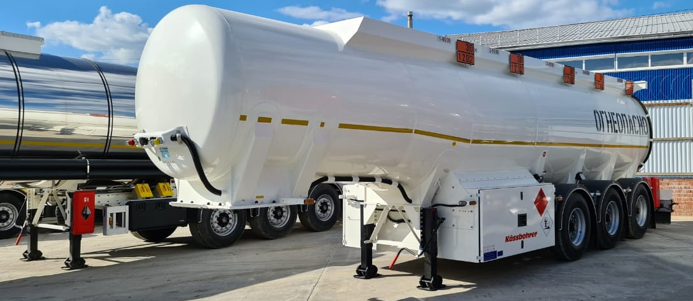
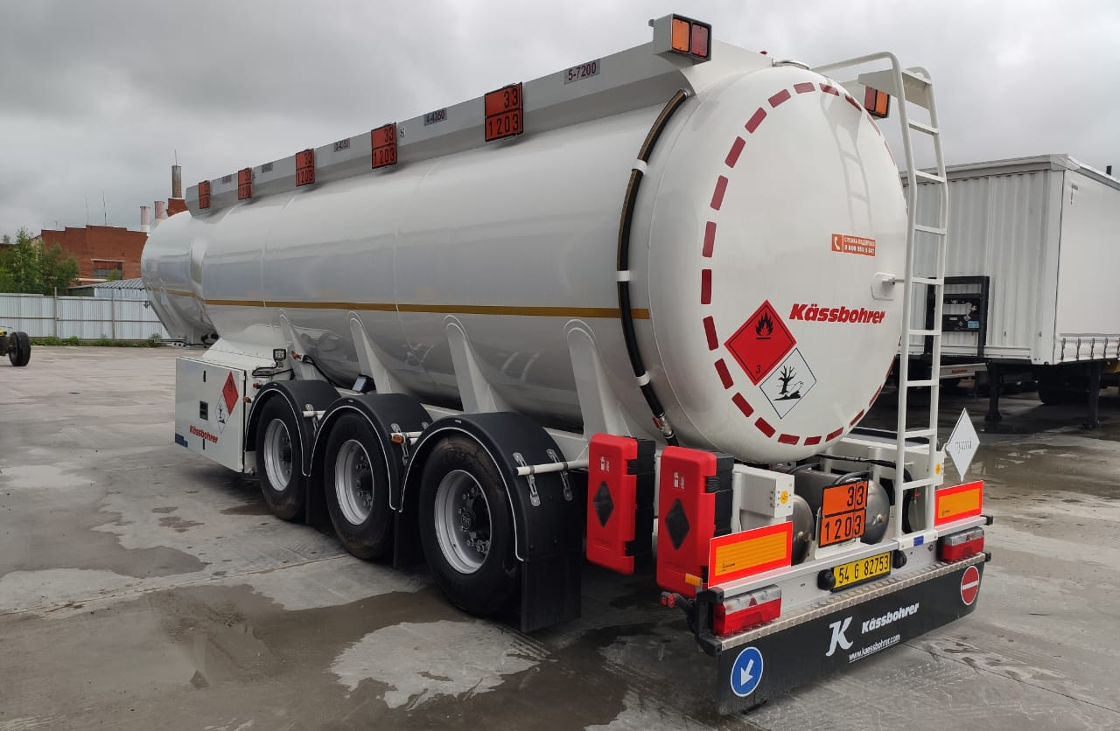
Скачать фото с сайта:
https://www.maxcar54.ru/catalog/pritsepy-i-polupritsepy/tsisterny%202/benzovoz-kassbohrer-stb-32/

Уважаемые господа!
Описание модели: Полуприцеп-цистерна STB 32 - предлагает максимальную производительность.

Производитель | Kässbohrer
Страна | Германия/Турция
Тип ТС | Полуприцеп-цистерна
Материал | Алюминий

Условия и цены:

Цена (за единицу товара) | 69 772 Евро. (включая НДС 20% и утилизационный сбор), СКИДКА до 15.11.2021 г. 1 000 евро.  Цена со скидкой 68 772 Евро
Оплата | 100% предоплата, возможно резервирование минимальным авансом при оформлении в лизинг
Количество (ед.) | 1 ед.
Год выпуска | 2021
Гарантия | 1 год
Срок поставки | В наличии
Место отгрузки: | г. Ясногорск, Тульская область

Основные размеры
Длина |  | 10575 мм
Диаметр цистерны |  | 2100 мм
Высота |  | 3220 мм
Межосевое расстояние |  | 1360 мм
Колёсная база |  | 6670 мм
Высота ССУ |  | 1150 мм
Толщина стенки цистерны |  | 5 мм
Технические характеристики
Объем цистерны брутто |  | 32 m³
Объем цистерны нетто |  | 30 m³
Собственный вес +/- 3% |  | 5025 kg
Передний радиус ометания |  | 936 мм
Задний радиус ометания |  | 2440 мм
Задний свес |  | 3220 мм
Общая допустимая нагрузка на осевой агрегат |  | 27 000 kg
Общая допустимая нагрузка на ССУ |  | 12 000 kg
Рабочая температура |  | -40/50° С
Тестовое давление |  | 0,35 +Н
Рабочее давление |  | 0 bar
T9 документ |  | Сертификат соответствия Т9 отсутствует
Цистерна
Цистерна |  | Алюминиевая цистерна с увеличением диаметра от передней части к задней.
Количество отсеков |  | 5
Объем нетто и распределение объема по отсекам |  | 9000/ 5100/ 4350/ 4350/ 7200
Загрузка и разгрузка |  | Верхний налив
Система безопасности от перегрузки |  | Отсутствует
Крышка загрузочного люка |  | Специальная крышка защищающая люковое оборудование
Поддон |  | Сварной алюминиевый поддон, встроенный по всей длине цистрены для предотвращения перелива продукта при заполнении цистерны
Трос безопасности |  | 1 трос безопасности по всей длине ограждения
Площадка обслуживания |  | Алюминиевая, с правой стороны
Поручни площадки обслуживания |  | Алюминиевые c механическим управлением
Лестница |  | Алюминиевая лестница сзади
ADR |  | 2 держателя огнетушителей, специальные таблички в задней части
Марка стандартной арматуры |  | NIEHUSER
Разгрузка |  | Разгрузка с левой стороны
Муфта преобразования |  | Муфта преобразования недоступна
Линия Трансформации Газа |  | Линия Трансформации Газа недоступна
Тубус для рукавов |  | Места хранения и транспортировки рукавов находятся в лонжеронах
Рукава |  | Рукава отсутствуют
Рабочий свет |  | 2 лампы для работы в тёмное время суток
Насосная установка |  | Насосная установка Отсутствует
Счетчик |  | Счетчик Отсутствует
Коллектор |  | Коллектор, который позволяет заполнять и выгружать из одной или двух отдельных секций, Отсутствует.
Принтер |  | Принтер Отсутствует
Система Подогрева Принтера |  | Система Подогрева Принтера Отсутствует
Ходовая система
Шасси |  | Полурамная сварная конструкция
Оси |  | BPW с дисковыми тормозами. 3х9 т. Суппорт TSB4309
Подъемная ось |  | 1-я подъемная ось
Тормозная система |  | Wabco EBS 2S / 2M согласно UN ECE R13
Система контроля подвески |  | Оснащен системой электронной управляемой пневматической подвески (ECAS), которая облегчает погрузку и разгрузку.
Одометр |  | Отсутствует
Шины и диски |  | 6+1 x 385 /65 R 22.5 Шины (выбор Kassbohrer) c алюминиевыми дисками
Держатель запасного колеса |  | Запасное колесо хранится в арматурным ящиком с правой стороны
Электросистема |  | Aspöck ADR, 2х7 и 1 x 15 пиновая розетка согласно UN ECE R48 и правилам ADR
Тип бампера |  | Нерегулируемый алюминиевый брус согласно UN ECE R48
Опорное устройство |  | Выбор Kassbohrer
Ящики и другое оборудование
Катушка заземления |  | Катушка заземления с кабелем 15 м.
Антистатическая лента |  | Антистатическая лента в задней части полуприцепа
Ящик для инструментов |  | 1 пластиковый ящик для инструментов 400х480х600 мм.
Арматурный ящик |  | Арматурный ящик разделённый на 2 отсека
Ящика для принтера |  | Недоступен
Ящик для Огнетушителя |  | 2 ящика для огнетушителей (без огнетушителей)
Дорожный конус ограждение |  | 3 конуса
Smartboard |  | Smartboard недоступен
Боковые отражатели |  | Желтые
Задние отражатели |  | Красные
Цвет цистерны |  | Белый. RAL 9010

Видео цистерны 39 куб., 2019 г.:
https://www.youtube.com/watch?v=YgceNASvlW0

полуприцепы Kassbohrer в автосалоне "МаксКар":
https://www.youtube.com/playlist?list=PLrw39I_qGQmzTRfMypCSDe0ud1cRISECi

С уважением, Карнаков Вячеслав Владимирович
директор ООО "МаксКар"
8 (383) 233-32-53
8-913-752-39-76
8-913-477-09-39 (служебный)
стоянка – Федеральная трасса Р-254,
северный обход Новосибирска,
п. Садовый, ул. Пасечная, 10,
(пост ГИБДД, гостиница «У самовара»)
maxcar54@mail.ru
www.maxcar54.ru
https://www.youtube.com/channel/UCIiFI5uro5xB8fkw0N0pyRg/videos
https://www.instagram.com/maxcar54ru/

